МБДОУ
Детский сад № 42 посёлка Анопино

Конспект занятия:
« Храни себя от бед, пока ещё их нет!»
(Районный семинар-практикум)

Тематика: «Терроризм и дети»

Воспитатель:
Малина Ирина Владимировна.

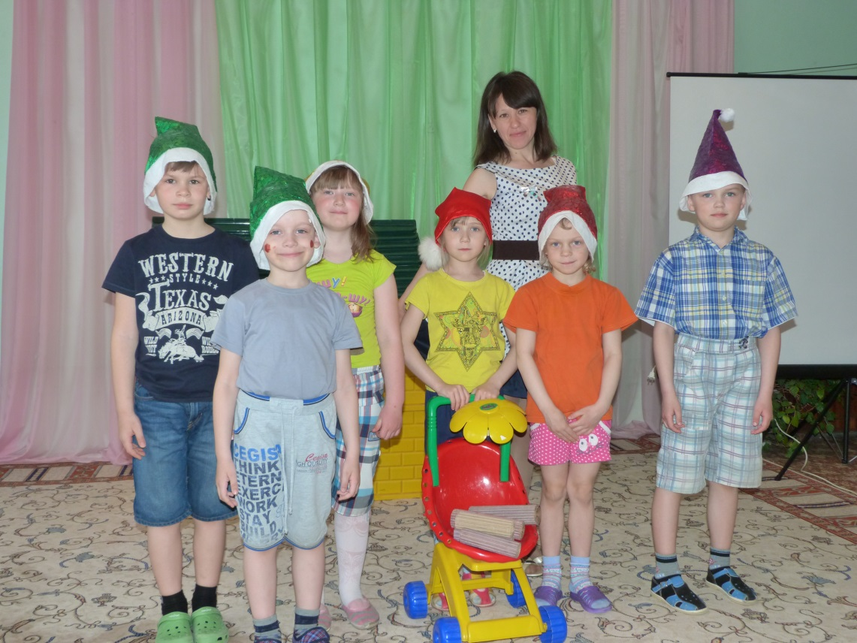

Апрель
2016г.

Цель: Формирование у детей основ противодействия терроризму.

Задачи:
- научитьдетейпротивостоятьопасностиизащищатьсебявэкстремальнойситуации;
- формировать представление о мерах предосторожности от террористов;
- прививать навыки уверенного поведения;
- воспитывать дружеские отношения к сверстникам и близким людям.

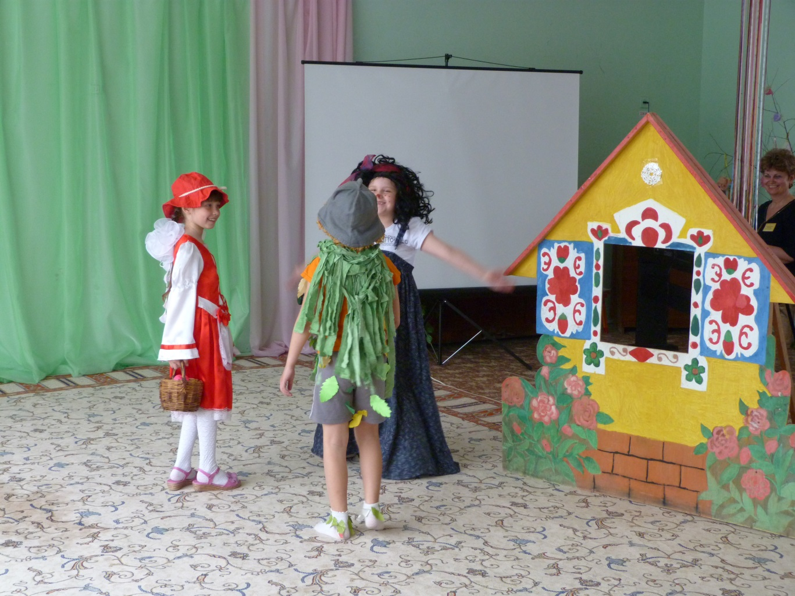

Содержание занятия:

В зал входят 7 гномов (1 воспитатель и 6 детей), маршируют и говорят перекличку:
- Мы гномики, мы гномики,
- Мы по лесу идём.
- Мы гномики , мы гномики
- Дровишки соберём,
- Мы гномики , мы гномики
- Весёлые друзья,
- Мы гномики , мы гномики
- Мы дружная семья!
Воспитатель:
- Ой , смотрите, какая красивая коробочка на пенёчке стоит ( обращают внимание на коробку с бантом) – Интересно что там? Давайте посмотрим…
Открывают коробку, воспитатель –гном,незаметно лопает надувной шарик ,набитый мукой, находящийся внутри коробки. Гномы плачут.

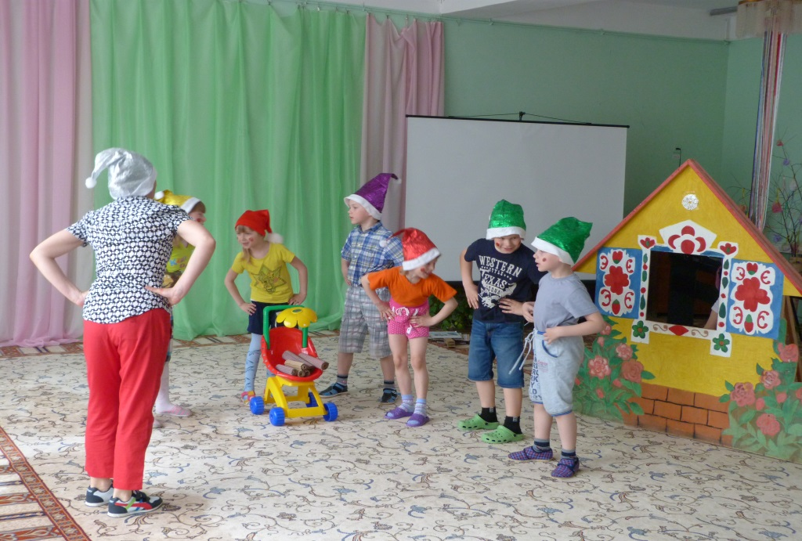

Идёт Красная шапочка :«- Почему вы плачете? Что случилось? Ой, ой, а вы знаете милые гномы, что большинство людей живут в дружбе и согласии: но есть люди, которые не хотят жить в мире и дружбе, им нравится , когда все страдают, умирают и они начинают придумывать разные способы уничтожения людей.
Их называют бандитами – террористами!
- Эту коробочку трогать нельзя, она может таить в себе опасность, её могут подбросить террористы, а в коробочку положить взрывное устройство…
Если вы увидели подозрительный предмет – пакет, красивую сумочку или игрушку, то ни в коем случае не только брать, но даже подходить к этим предметам нельзя.
Ребята – гномы, а что же делать , если нашли такой предмет? Нужно сразу сообщить взрослым, а они потом позвонят в полицию. По номеру 02.
До свидания милые гномы, будьте осторожны»…

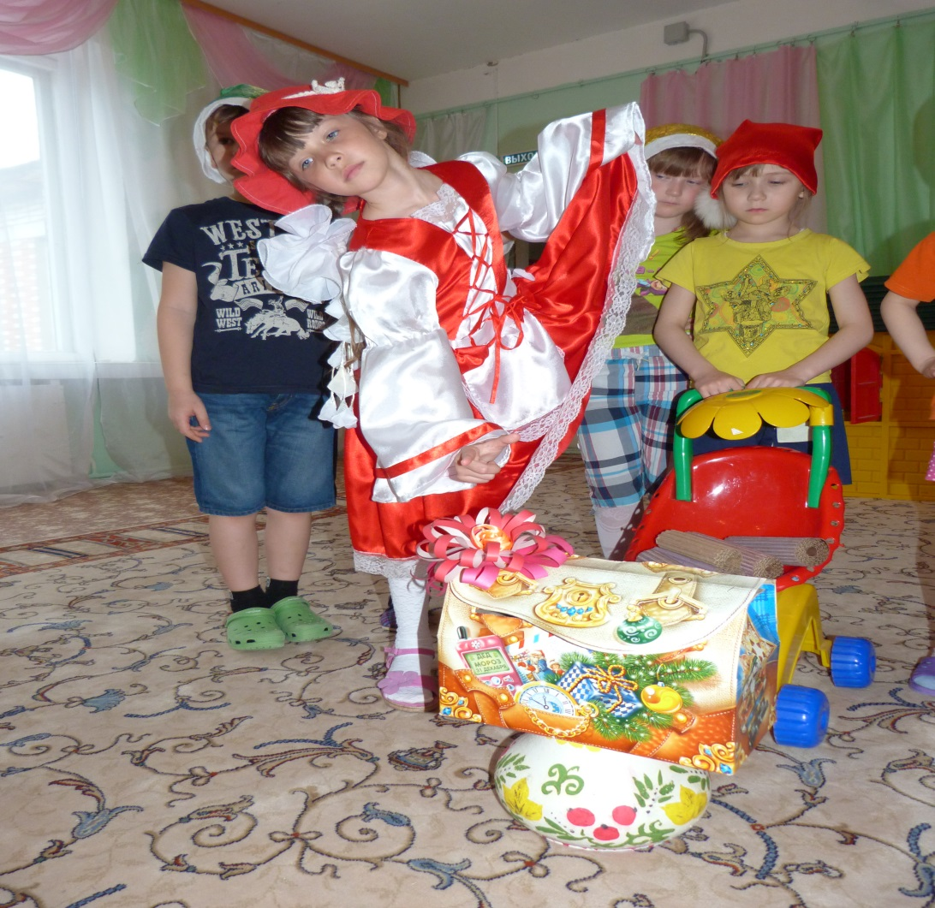

Гномы уходят. Красная шапочка под музыку продолжает идти к бабушке, к ней подкрадывается Леший:
-«Здравствуй девочка, какая ты хорошенькая. Девочка , а пошли со мной , я покажу тебе сказочный замок, я познакомлю тебя с доброй феей, которая исполняет все желания»
(приводит её к избушке, где живёт баба Яга):
«-Какая красивая, добрая, милая девочка, я подарю тебе красивые сапожки, модное платье» (натягивает старые сапоги с заплатками и рваное платье).*
-Ты будешь кушать из красивой посуды (ставит на столрасколотую чашку и тарелку). Ты будешь жить у меня долго и счастливо…
Девочка пугается и плачет, просится домой, зовёт бабушку. В избушку стучится бабушка:

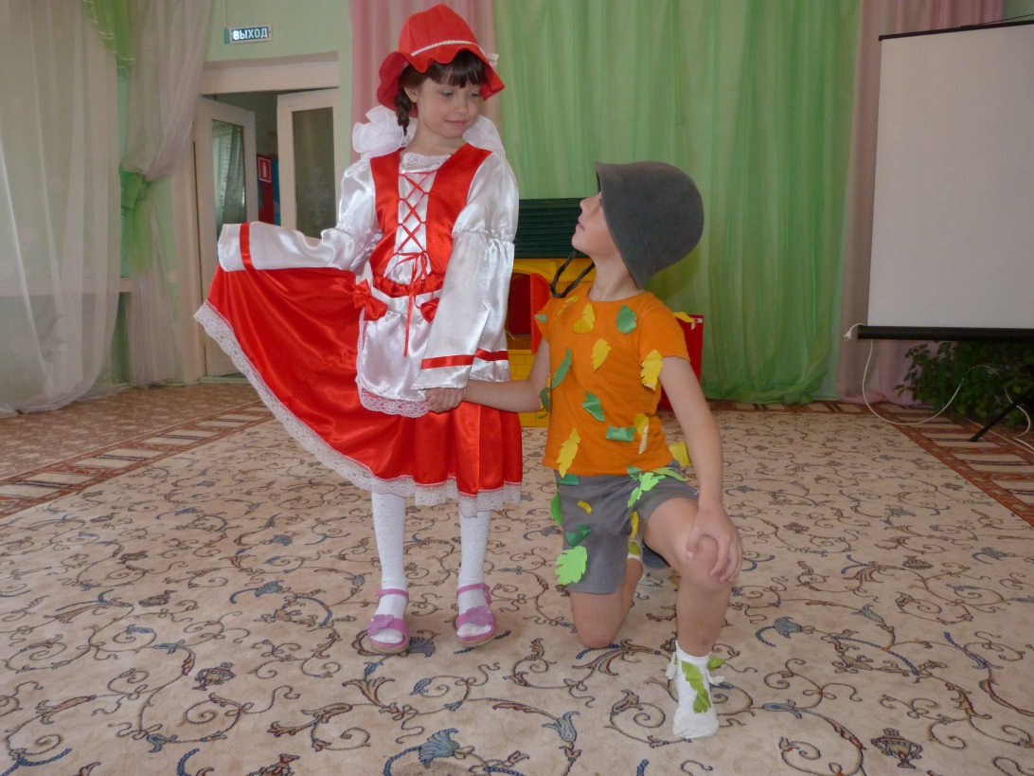

-« Ну что баба Яга , где моя внучка? Ах ты подлая , зачем заманила мою красную шапочку, гномы мне позвонили и всё рассказали, какой коварный план вы придумали с Лешим».
Баба Яга просит прощения :
-« Ой, прости ты меня бабулечка, не виноватая я, бес попутал. Я буду хорошей, я буду пригожей, я больше так не буду».
И Леший говорит:
-«Ну и меня ты бабушка прости лохматого - косматого. Скучно мне с бабой Ягой то в лесу жить. Уж больно внучка твоя мне понравилась. Забирай, забирай такую красоту»…
Бабушка обнимает внучку и наказывает:
« - Красная шапочка, а ты знаешь,как выглядят преступники? Они выглядят, как обычные люди, даже могут быть симпатичными и дружелюбными. Чаще всего похитители обращают внимание на детей, которые гуляют одни.
Держись подальше внученька,от всех чужих людей!
Под доброй маской может быть, какой -нибудь злодей»…

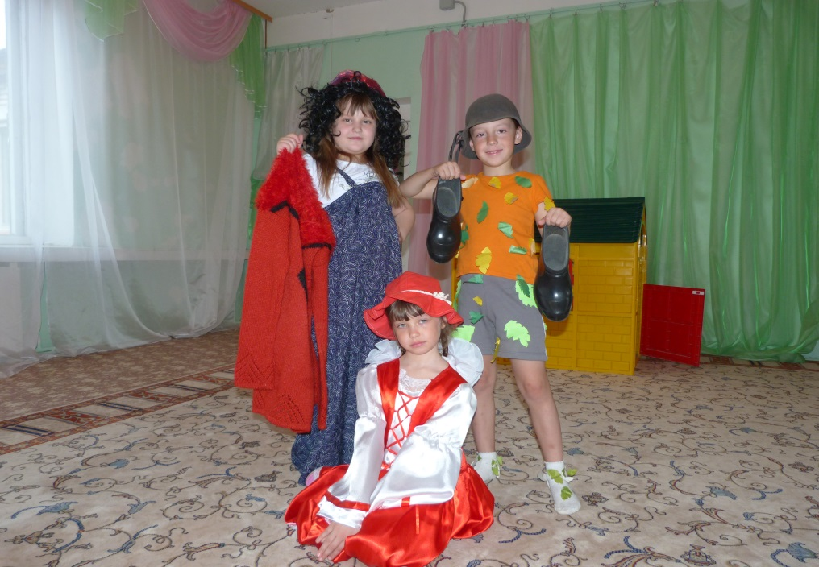

Взаключениивыходитмилиционер: - «Здравствуйтедети, акакиеещёправилабезопасностинужнособлюдать, чтобыизбежатьопасностижизнииостатьсяневредимыми ?Аответитьнаэтотвопроспомогутнамзнаки – картинки. Япокажузнак ,авыдолжныобъяснить ,чтоонозначает.
- Умейтеделатьэкстренныезвонки:
- полиция – 02
- пожарные- 01
- скорая- 03
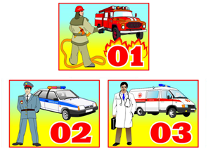

- Несадисьвмашинуснезнакомымиичужимилюдьми:
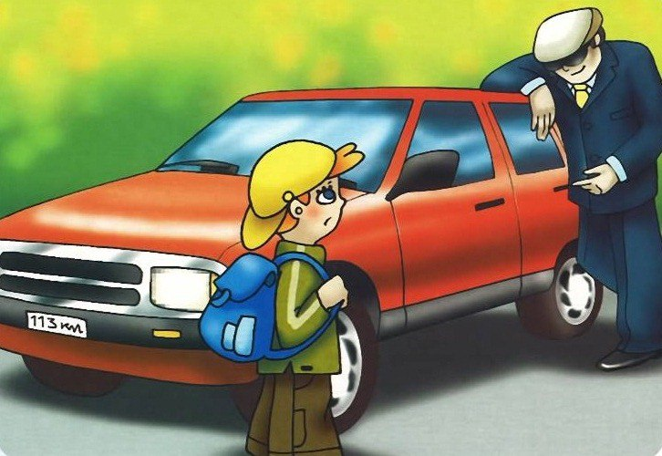

3.Неиграйнаулицеснаступлениемтемноты:
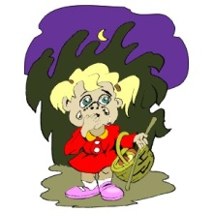

4.Нельзяигратьдетямсоспичками :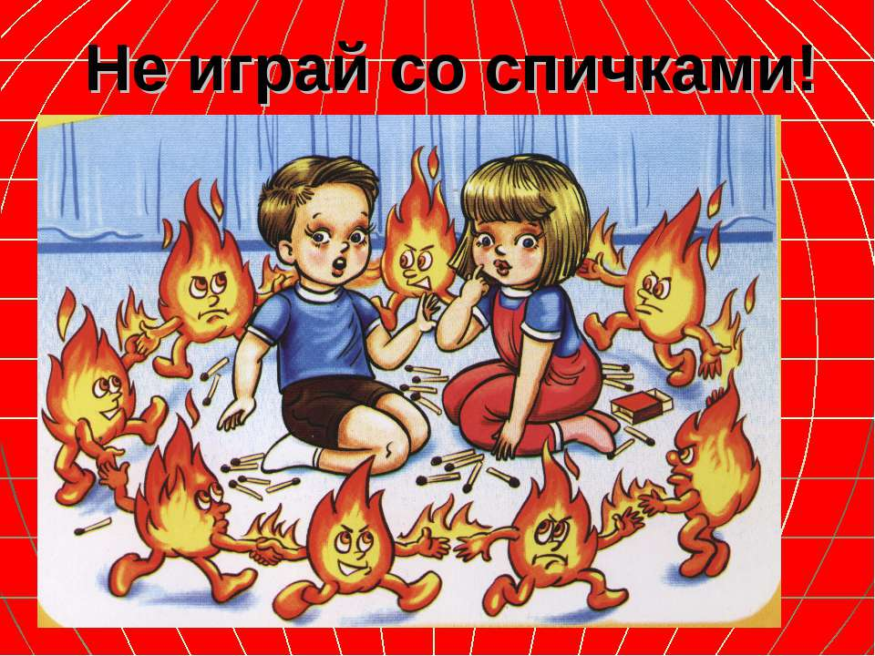

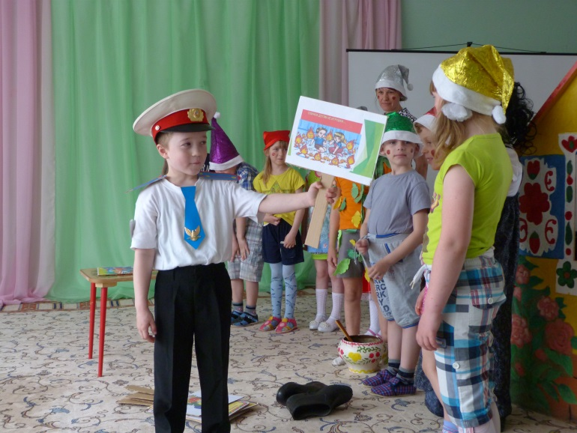

5.Несидинаподоконнике :
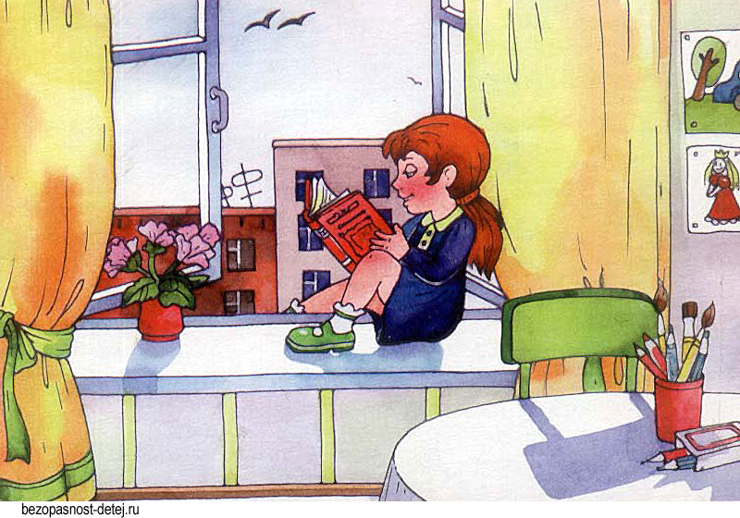

6. Недразнисобак :
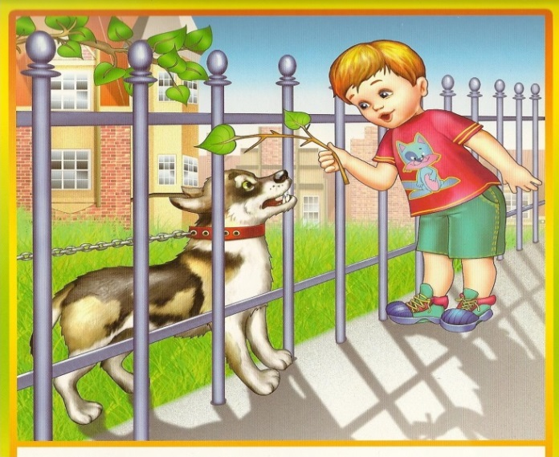
7.Не ходи по льду водоёмов:

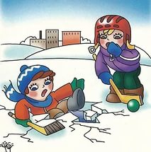
8.Нетрогайопасныепредметы :

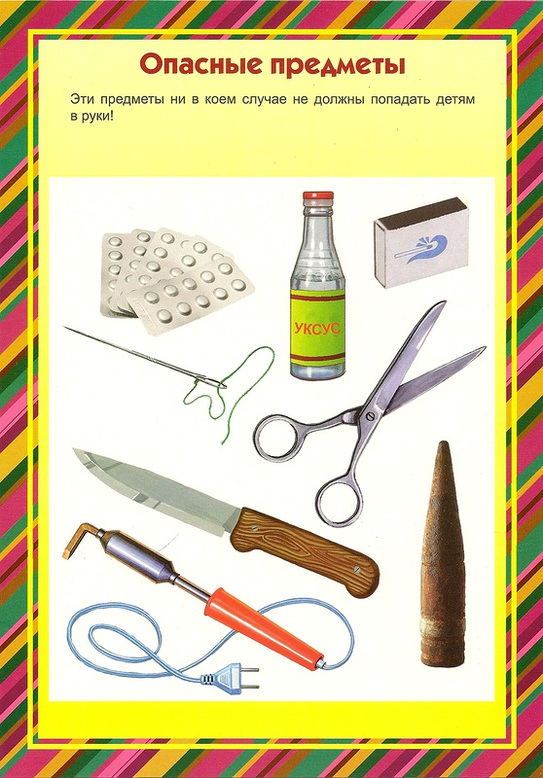

9.Неоткрывайтедверьпостороннимлюдямесливыодиндома:

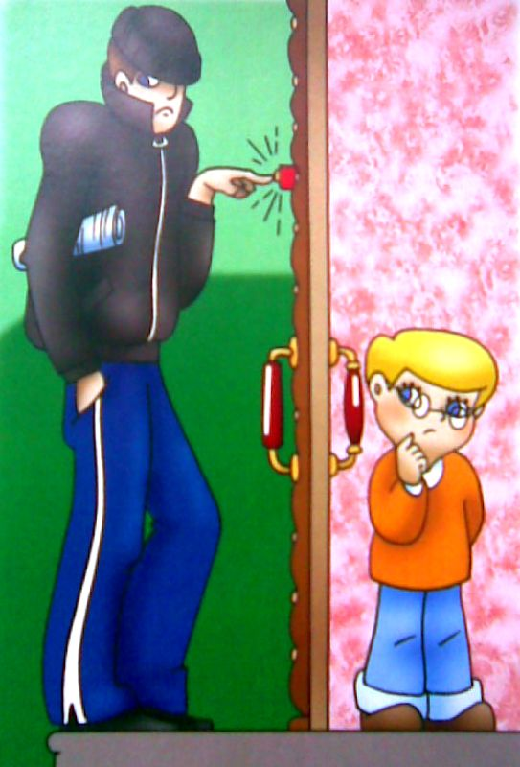

10. Неразговаривайснезнакомымилюдьми:
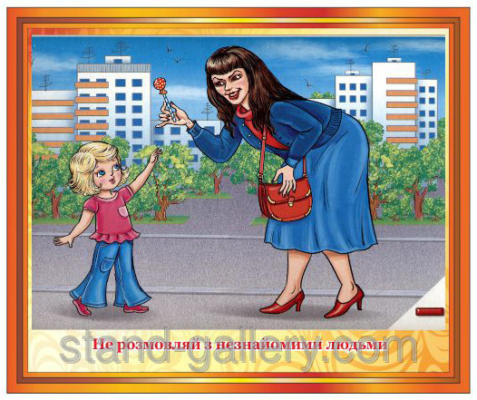

СОБЛЮДАЙТЕ ПРАВИЛА БЕЗОПАСНОСТИ!!!

